Αγαπημένα πουλάκια!

Ελπίζω να περνάτε πολύ όμορφα και να είστε όλοι στο σπίτι καλά!

Μου λείπετε πολύ όλοι και το σχολείο μας. Ιδιαίτερα το Α1, η τάξη με τα μεγαλύτερα αστέρια!

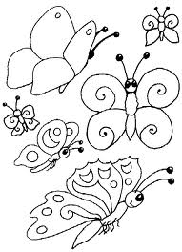Θα μείνουμε όλοι μέσα όμορφα και ήρεμα, θα παίξουμε, θα ξεκουραστούμε, θα κάνουμε την επανάληψή μας - να μην ξεχάσουμε τα γράμματα και τους αριθμούς - και σύντομα θα ξανασυναντηθούμε!

Σας αγαπώ πολύ

Χρυσάνθη Κουτσιούκη